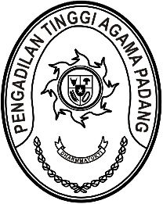
PENGADILAN TINGGI AGAMA PADANG
Jl. By Pass KM 24 Anak Air, Telp. (0751) 7054806, Fax. (0751) 40537
Homepage : www.pta-padang.go.id, e-mail : admin@pta-padang.go.id

PADANG - 25171

Nomor : W3-A/ /PP.01.3/11/2021 15 November 2021
Lampiran : -
Perihal : Bimbingan Teknis
Aplikasi PNBP Fungsional

Yth.
- Hakim Tinggi PTA Padang;
- Pejabat Struktural dan Fungsional PTA Padang;
- Pegawai PTA Padang.

Dalam rangka meningkatkan kompetensi dalam pengelolaan Pendapatan Negara Bukan Pajak Fungsional di lingkungan Pengadilan Tinggi Agama Padang, Pengadilan Tinggi Agama Padang akan menyelenggaran Bimbingan Teknis Aplikasi PNBP Fungsional secara blended. maka kami undang Saudara untuk mengikuti acara tersebut yang Insya Allah akan dilaksanakan pada:
Hari/Tanggal : Selasa/ 16 November 2021
Jam : 13.30 WIB s.d. selesai
Tempat : Pengadilan Tinggi Agama Padang
Jl. By Pass KM. 24, Anak Air, Padang

Demikian disampaikan dan terima kasih.
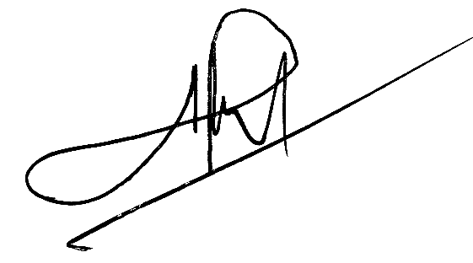
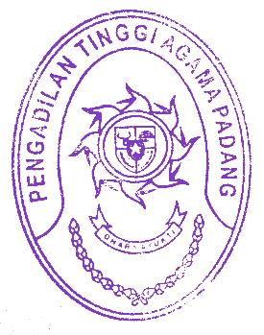
Wassalam,
Wakil Ketua,

Abd. Hakim

Tembusan:
Ketua Pengadilan Tinggi Agama Padang (sebagai laporan)

